<오픈소스SW활용 보고서>



**조원: 32177384 안상현,32184787 표세훈**

**과목: 오픈소스SW활용**

**교수: 송 인 식 교수님**

**<학생들의 프로필을 관리할 수 있는 데이터베이스 구축>**

**- 제안 배경 및 용어 설명**

많은 사이트에서 본인을 인증하기 위해 개인이 생성한 고유ID를 이용한 접근권한을 요청한다.

이를 코드로 구현 & 홈페이지로 제작하는 과제를 설정해, 홈페이지의 구성, 서버관리를 배우고, git과 GitHub을 이용한 협력 방법을 학습한다.

**- 시스템 기능**

1. **서버**: 리눅스에서 서버를 개발해 학생들의 정보를 입력하여 홈페이지에서 로그인을 할 경우 관리자에게 요청 후 관리자가 데이터를 확인 후 로그인 처리.
2. **관리자**: 학생들의 정보 및 데이터를 가지고 있으며 학생들이 로그인 할 때 데이터를 확인 후 로그인 허용.
3. **사용자**: 사용자는 학생들을 대상으로 로그인 화면에서 본인의 정보를 입력하면 관리자에게 권한 요청. 사용자들은 본인의 프로필 수정 권한을 가지고 있다

**- 시스템에서 제공하는 기능을 상세하고 정확하게 서술**

(필요 시 UML diagram 이용하거나 사용자 UI 등을 이용하여 설명)

홈페이지에 접속하면 먼저 Login 페이지를 만난다. Database Query에 입력이 되어 있는 ID/PW로 접근 시 User의 경우 Info Page, Admin의 경우 Setup Page로 접근한다. 만약 Query에 입력되지 않은 ID/PW로 접근 시 Page의 접근을 허가하지 않는다. Query에 입력되지 않은 사용자가 ID 생성을 원할 시 ID Require을 이용해 해당 내용을 기술, 기술한 내용은 Admin에게 Message로 남게 된다. Admin은 해당 정보를 확인 후 Query에 입력을 허락/거부를 결정한다. User의 경우 Info Page로 접근 시 기본적인 정보는 수정 불가인 상태로 표시된다. 만일 추가 정보의 입력을 원할 시 ‘+’ 버튼을 눌러 추가 기록을 하여 Database에 저장 가능하다. Admin의 경우 Setup Page로 접근한다. Setup Page에서 Database Query에 기록된 데이터의 수정, 삭제 권한을 가지고, ID Require Message를 판단 가능하다.

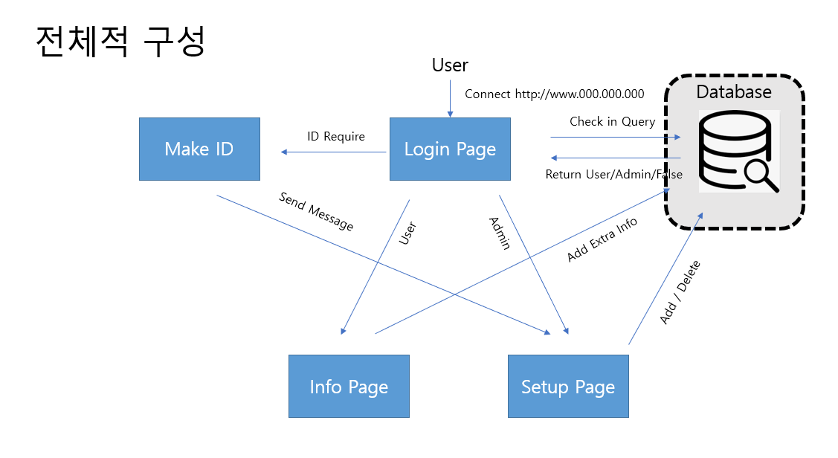

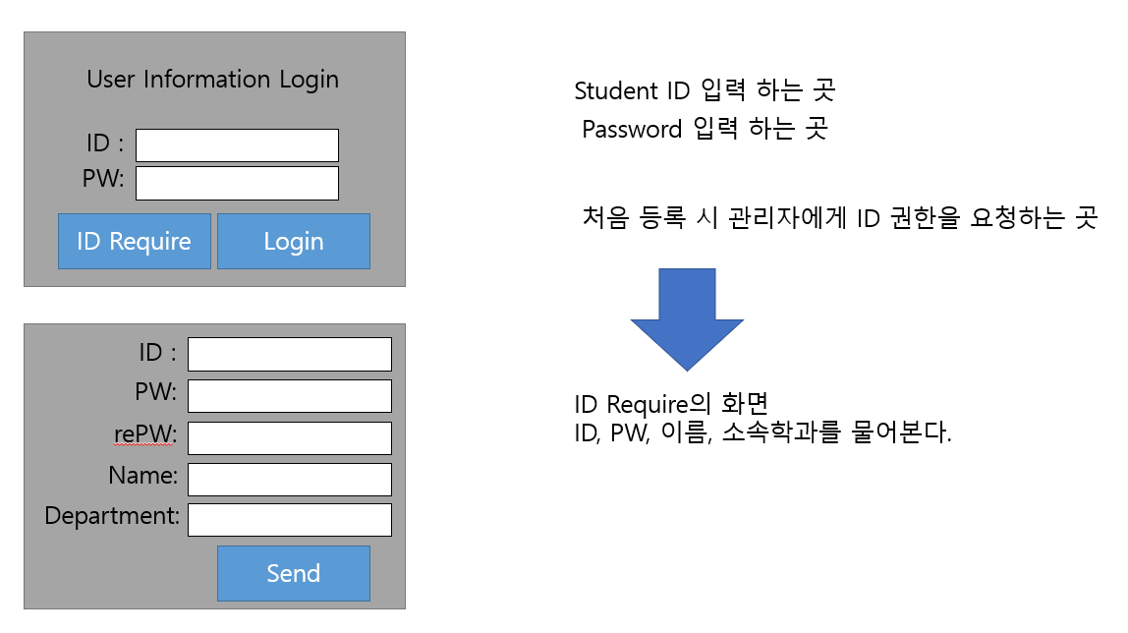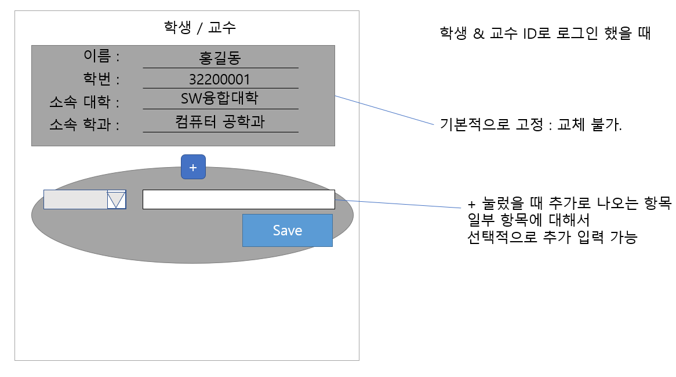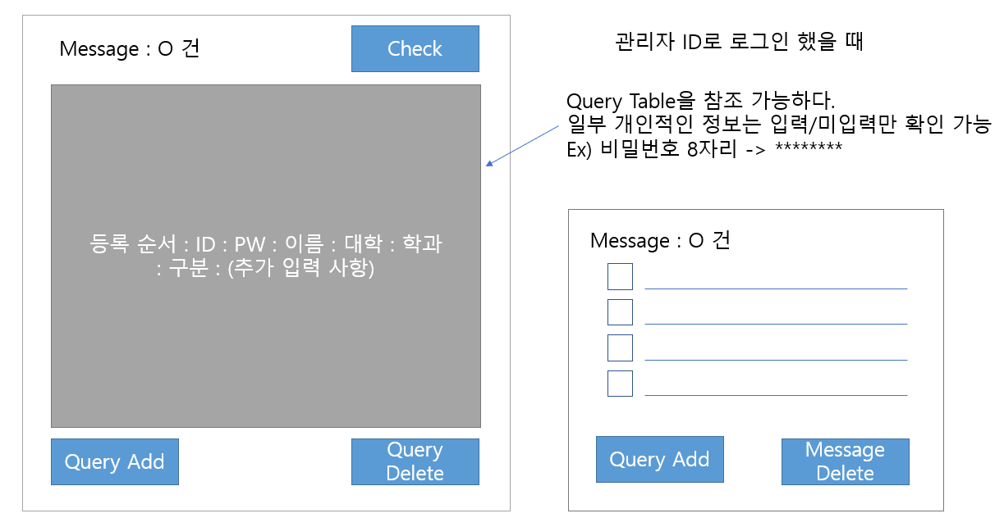

**- 개발 일정 및 역할 분담**

**개발일정**

5/10 ~ 5/16: 계획 설립 및 세부 사항 결정 & 리눅스 서버를 이용한 임시 홈페이지 생성

5/17 ~ 5/23: 홈페이지를 html을 이용한 제작

5/24 ~ 5/30: Query 와 작동 코드 생성

5/31 ~ 6/6: 미흡한 부분 수정 및 오류 확인

6/7 ~: 미흡한 부분 수정 및 추가 구현

**역할 분담**

32184787 표세훈 (팀장): 리눅스 서버 관리/구현 & 홈페이지 코드 담당

32177384 안상현 (팀원): 홈페이지 제작 담당

**- GitHub Link**

https://github.com/kimpyo9357/Profile-Database

**- 참고 문헌**

생활코딩! HTML+CSS+자바스크립트: 이고잉 지음/위키북스 기획•편집